新規応募様式（様式Ａ）
・政策課題解決型技術開発公募
（一般タイプ）

提出書類チェックシート（新規）
・政策課題解決型技術開発公募（一般タイプ）
◆交付申請者氏名（所属機関）
◆研究開発課題名

共通提出書類
- 本チェックシート
- 研究活動における不正行為への対応状況確認（府省共通様式）
- 各年度別経費内訳
- 研究組織

新規応募課題 提出書類一式（全て提出してください）
- フェースシート  - 提案の概要  - 個別研究開発項目の概要  - 新規性、実現可能性、導入効果・事業化計画について  - 研究開発年次計画・経費の見込み  - 建設技術研究開発費補助金承諾書  - 建設技術研究開発費補助金承諾書（交付申請者の所属機関用）  - 建設技術研究開発費補助金承諾書（共同研究者の所属機関用）  - 本研究開発に使用することを予定している主な既存設備 | 様式Ａ－１  様式Ａ－２  様式Ａ－３  様式Ａ－４  様式Ａ－５  様式A－６  様式A－７  様式A－８  様式A－９

民間企業等提出書類・・・募集要領２．３※
- 定款および財務諸表
- （公益法人、財団法人、NPO法人、協同組合の場合）定款および寄付行為
- 自ら実施できる能力を有する機関であることを証明する資料
（研究開発施設、事務所所在地、研究施設の概要、近年の学会等研究開発活動に関する報告書等）
- 間接経費の使途に関する規程類、または直近年度の決算報告書等

【研究活動における不正行為への対応状況確認】

国土交通省の策定した「研究活動における不正行為への対応指針」（平成２７年６月２日改正）の「第４章 ２．研究機関における規程・体制の整備及び公表」に記載した内容について、以下の項目に記載してください。

１．研究機関における規程・体制の整備及び公表に関する状況について
（□にチェックするとともに、規定等の名称を記載し、添付すること）

□研究活動における不正行為に対応するための責任者を明確にし、責任者の役割や責任の範囲を定めている
□告発者を含む関係者の秘密保持の徹底や告発後の具体的な手続を明確にしている
□研究活動における不正行為について本調査の実施の決定その他の報告を当該事案に係る資金配分機関に行うよう規定している
□不正行為の疑惑に関し公表する調査結果の内容（項目等）を定めている
□規程・体制整備の状況について当該研究機関の内外に公表している
※研究機関が民間企業であって、企業活動上、社内規程等を外部に公表することが困難な場合は、公表されていなくても構わない（本応募様式への添付をもって公表に代えることができる）

規程等の名称：

２．□にチェックの入らないものがある場合にはその理由を記載すること

【若手研究者の自発的な研究活動等の実施の確認】

募集要領９に記載している若手研究者の自発的な研究活動等の実施を希望する場合は、ロにチェックするとともに、承認申請書と承認通知書の写しを添付してください。

□若手研究者の自発的な研究活動等の実施を希望する

※青字は記載例、又は注意書きです。提出の際は全て削除して下さい。

各年度別経費内訳（２年間の場合） （単位：千円）

大項目 |  | 中項目 | 令和６年度 | 令和７年度 | 計
直接経費 | 1.物品費 | 設備備品費 | 1,000 | 2,000 | 3,000
直接経費 | 1.物品費 | 消耗品費 | 1,000 | 1,000 | 2,000
直接経費 | 2.旅 費 | 旅 費 | 1,000 | 1,000 | 2,000
直接経費 | 3.人件費  ・謝金 | 人件費 | 1,000 | 1,000 | 2,000
直接経費 | 3.人件費  ・謝金 | 謝金 | 1,000 | 1,000 | 2,000
直接経費 | 4.その他 | 外注費 | 1,000 | 1,000 | 2,000
直接経費 | 4.その他 | その他 | 1,000 | 700 | 1,700
間接経費  （上記経費の30％） |  |  | 2,100 | 2,300 | 4,400
合 計 |  |  | 9,100 | 10,000 | 19,100
研究組織（研究代表者及び共同研究者）
（共同研究者の人数に応じて適宜記入欄を追加してよい。）
 |  | 氏名（年齢）  研究者番号 | 所属研究機関・部局  職名  メールアドレス  電話番号 | 令和６年度  直接経費／  間接経費  （千円） | エフォート  （％） | 経理担当者氏名  所属  メールアドレス  電話番号
研究代表者 |  | 競金太郎（５０）  12345678 | 競金大学大学院工学研究院 | 2,900 | 30 | 管理太郎
 |  | 競金太郎（５０）  12345678 | 教授 | 2,900 | 30 | 競金大学管理部管理課
 |  | 競金太郎（５０）  12345678 | taro@kyoukin.ac.jp | 2,100 | 30 | kanri@kyoukin.ac.jp
 |  | 競金太郎（５０）  12345678 | 03-1234-5678 | 2,100 | 30 | 03-1234-5678
共同研究者 | 学振花子（４０）  98765432 |  | 学振大学大学院工学研究院 | 4,100 | 20 | 管理花子
共同研究者 |  |  | 准教授 | 4,100 | 20 | 学振大学管理課
共同研究者 |  |  | hanako@gakushin.ac.jp | 0 | 20 | kanri@gakushin.ac.jp
共同研究者 |  |  | 03-2345-6789 | 0 | 20 | 03-2345-6789

 | 計 2名 | 研究経費合計 | 9,100

（様式Ａ－１）
令和○年○月○日

フ ェ ー ス シ ー ト（新規応募課題）

政策課題解決型技術開発公募（一般タイプ）
研究開発課題名
令和６年度交付希望額 |  | （（例）10,000千円）
交付申請者（研究代表者）
ふりがな  氏 名 | こくど たろう  国土 太郎 |  | 生年月日  （西暦） | １９６１年○○月○○日  R6.4.1時点の年齢（ 歳）
連絡先 | （〒○○○－○○○○）  東京都港区○○５－３－２ |  |  | TEL：０３-○○○○-○○○○
連絡先 |  |  |  | E-mail：○○○○@oo.jp
所 属  （勤務先） | ○○大学 工学部 建設工学科 |  |  | 職名：教授
最終学歴 | ○○○大学 工学科○○博士課程修了 |  |  | 専門分野：コンクリート工学
学位等 | 工学博士（○○○大学）

（様式Ａ－２）
提案の概要

※以下の［１．研究開発の概要・目標］、［２．研究開発の概要図］についてはA4版１枚で簡潔かつ要領よくまとめて記述して下さい。
また、実施事項の全体が簡潔にイメージできる内容として、下記１，２とは別に（様式Ａ－２）別紙をPowerPoint１枚紙でまとめて下さい。

１．研究開発の概要・目標
- 研究開発課題名
○○骨材反応の○○による計測・補修システムの開発

- 研究開発の背景・概要
土木構造物の○○反応によるコンクリートの劣化因子である○○を効率的・効果的に計測・補修するため、○○による計測システムを開発する。・・・・・・

※研究の学術的背景（本研究に関連する国内・国外の研究動向及び位置づけ、応募者のこれまでの研究成果を踏まえ着想に至った経緯、これまでの研究成果を発展させる場合にはその内容等）をはじめに記載ください。
※その後、研究期間内に何をどこまで明らかにしようとするのか、概要をわかりやすくご記載ください。

- 研究開発の目標
１）○○の計測システムのモデルを構築する。
２）構築した計測システムの精度を既存技術に比べて％以上まで向上させる。

※応募時に既存技術からどこまで効率的・効果的な技術開発を行うかという具体的な成果目標（数値目標等）を設定すること。例えば、「既存技術は、１００m²の壁面を１０分で検査できるが、本技術開発により、同じ面積の壁面を５分で検査することを可能とする」など。

（様式Ａ－２）
２．研究開発の概要図
- 提案いただいた研究開発課題の全体概要が分かるよう、個別の研究開発項目をフロー図にまとめてください。
概要図に記入した研究開発項目毎に、（様式A－3）を提出して頂きます。

（例）

令和○○年度

令和○○年度

（様式Ａ－２）別紙

※本資料は、報道発表HPより元データをダウンロードいただき、提出時はPDF化した上、他の提出資料とともにe-Radでご提出ください。

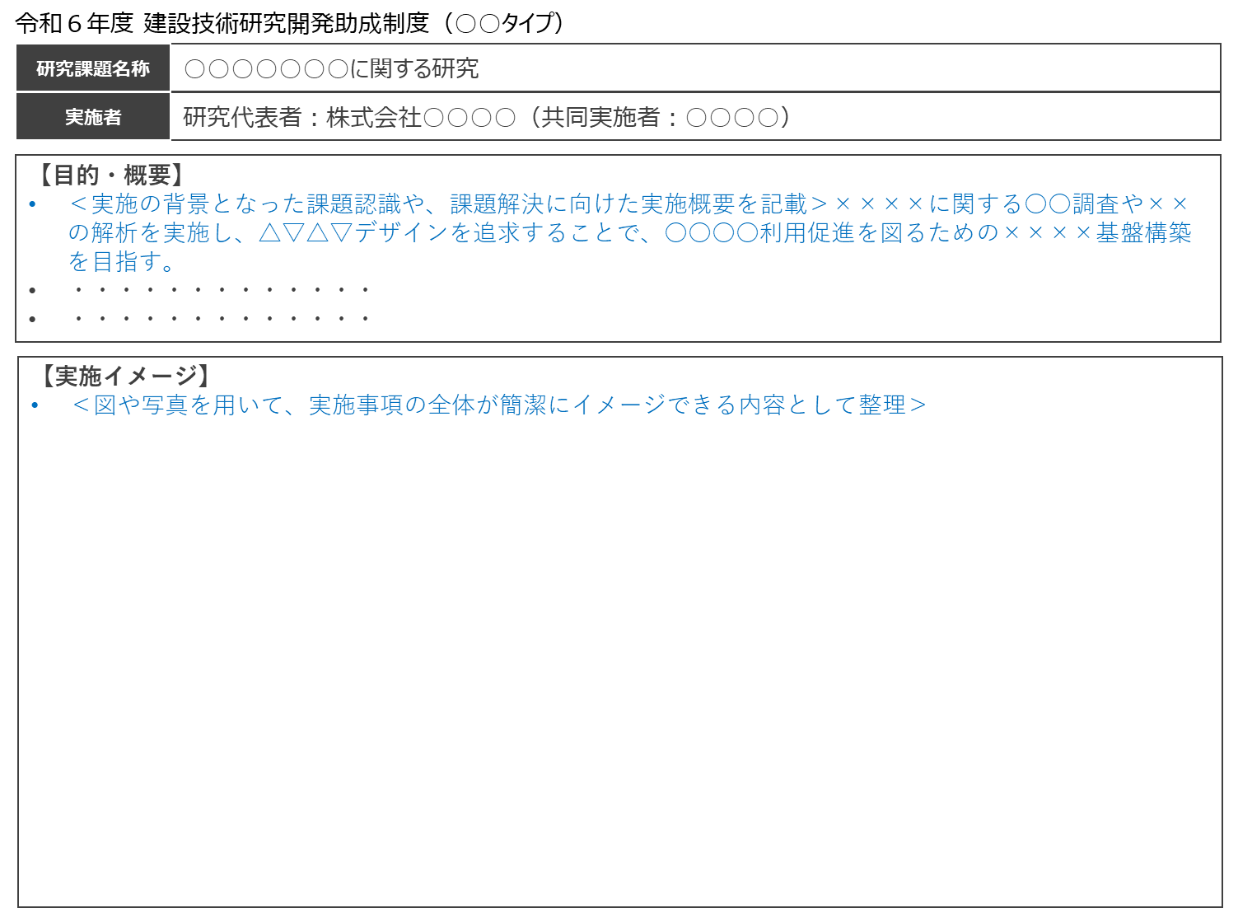

（様式Ａ－３）

個別研究開発項目の概要

個別の研究開発項目毎に、研究開発目標、研究担当者、実施場所及び概要などについて記述してください。
※個別研究開発項目数だけ本様式（様式Ａ－３）を追加してご記入下さい。枚数は項目数につき２ページ以内で記入願います。

・研究開発項目名
（１）○○モデルの開発

・研究開発目標
○○と○○を容易に選択可能なシステムを開発する。

（研究開発期間終了時に達成可能な目標を具体的に（数値的目標等）記載してください。）

・研究担当者
氏 名 | 年齢 | 所属（学校名等）
○○ ○○  ×× ×× | ４６  ３８ | ○□大学大学院○○工学科  △×株式会社□□部

・研究担当者の選出理由
申請者である○○○○と共同研究者である××××は、平成○年より本システムの開発について共同研究を行っており、深い知見を有しているため。

・研究開発の実施場所
○大学（△△市）、△×株式会社○○研究所（□□市）

（様式Ａ－３）

・個別研究開発項目の研究計画・方法
・研究開発の目標を達成するための具体的な研究計画・方法について年度毎の計画に分けて、適宜文献を引用しつつ、焦点を絞り、具体的かつ明確に記述してください。
・研究体制は、研究代表者、共同研究者、研究支援者氏名及びその支援内容について記載すること。（研究支援者とは、研究者以外の研究補助者、技能者および研究事務その他関係者をいう）
・産学官テーマ推進委員会には、課題採択後に設置するため、応募時に言及しないこと。

【令和○○年度】

【令和○○年度】

【研究体制】

（様式Ａ－４）
新規性、実現可能性、導入効果・事業化計画について

研究開発課題の全体について、新規性、実現可能性、導入効果・事業化計画について記載してください。
※（１）～（３）はそれぞれ1ページ以内で記入願います。

（１）新規性（必要性）
記載すべき観点：○建設現場での活用において新規性の高い研究開発要素
○当該技術の優位性
（様式Ａ－４）
（２）実現可能性（効率性）
記載すべき観点：○目標の達成及び実用化が技術的に可能であるか。
○建設現場で求められるユースケース・精度などを考慮した技術開発計画であるか。
○産学連携等による開発や検証等が可能な実施体制を整えているか
（様式Ａ－４）
（３）導入効果・事業化計画（有効性）
記載すべき観点：○提案された技術研究開発が実用化となった場合に想定される、生産性向上・環境負荷低減に係る導入効果※（作業期間短縮、省力化、安全性の確保等）。
○当該研究開発成果の事業化計画（現場への採用予定や、具体的な販売計画等）
※CO₂削減を提案する場合、上記観点に加え、当該技術による排出削減量を記載すること。また、当該技術が普及した場合の年間排出削減量についても可能なかぎり記載すること。
（排出削減量の記載について、ページの追加を認める）

（様式Ａ－５）

研究開発年次計画・経費の見込み

※研究開発期間が２年の場合の例
（１年の場合は列を削除してください）
単位：百万円
研究開発項目 | 令和６年度 | 令和７年度
直接経費 | 7.70 | 7.70
(1)○○モデルの開発  (2) ○○データベースの開発  (3)○○解析システムの開発 | ○○の分析  4.00  △△の分析  3.00  □□の分析  0.70 | ○○の開発  2.00  △△システム構築  3.00  □□の開発  2.70
間接経費 | 2.30 | 2.30
合 計 | 10.00  18.2 | 10.00
総 計 | 20.00
（注）
・主な研究開発項目毎に記載して下さい（線表の下に見積額を記入する）
・間接経費は、直接経費の３０％として計上し、千円単位を切り捨て、万円単位で計上願います。
○主な機器設備（物品費）等の内訳
50万円以上の設備品を購入される場合（予定も含む。）、品名、仕様、用途、予定金額（千円）、リースに出来ない理由及び選定理由を記載してください（複数ある場合は表をコピーして下さい。）。

品 名
仕 様
用 途
予定金額（千円）
リース出来ない理由
選定理由

○主な外注費（その他）の内訳
他機関への外注を実施し、委託費を計上される場合（予定も含む。）、外注業務名、外注費（千円）、外注内容、外注しなければならない理由を記載してください（複数ある場合は表をコピーして下さい。）。

外注業務名
外注費（千円）
外注内容
外注しなければならない理由

（様式Ａ－６）
注）本様式は共同研究者が作成する様式です。
令和○年○月○日

建設技術研究開発費補助金承諾書

交付申請者の所属機関・職名、氏名
○○大学 工学部 建設工学科 教授 国土 太郎

研究開発課題名
○○骨材反応の○○による計測・補修システムの開発
（研究開発期間 令和○○～○○年度）

標記研究開発課題の共同研究者となることを承諾します。

共同研究者 所属機関・職名、氏名、
○□大学大学院○○工学科
教授 交通 太郎

（注）
１．本承諾書は、共同研究者が上記研究開発課題に関して、交付申請者との位置関係を明確にするもので、課題提案時に提出するものである。
なお、補助金交付内定以降、新しく加わる研究開発組織に加わる共同研究者は、交付申請書又は交付決定内容変更承認申請書（様式は別途指定）とともにその都度提出すること。
２．同一の研究開発課題について、複数の研究者が参加する場合は、共同研究者の所属機関・職名、氏名の欄に連記して差し支えない。
３．押印は省略可といたします。

（様式Ａ－７）
注）本様式は交付申請者が作成する様式です。
令和○年○月○日

建設技術研究開発費補助金承諾書（所属機関用）

国土交通大臣殿

研究開発課題名
○○骨材反応の○○による計測・補修システムの開発
（研究開発期間 令和○○～○○年度）

所属機関・職名、氏名
○○大学 工学部 建設工学科 教授 国土 太郎
当機関に所属する上記の者が、標記の研究開発課題の交付申請者となることを承諾します。

所属機関長の職名、氏名
○○大学 学長 ○○ ○○

（注）
１．所属機関長の職名・氏名、職印については、学部長又は研究所等の部局の長が承諾書に関する権限を委任されている時は、これらの部局の長の氏名、職印で差し支えない。
２．本書における「承諾内容」は、下記の通りです。
・当該研究開発を所属機関の業務（公務）の一部として行うこと。
・当該研究開発を実施する際、所属機関の施設を使用すること。
・当該研究開発の実施に際し、所属機関による経理等の事務的支援を受けられること。
３．同一の研究開発課題について、同一の機関から複数の研究者が参加しようとする場合は研究者の所属機関・職名、氏名の欄に連記して差し支えない。
なお、補助金交付内定以降、新しく研究開発組織に加わる共同研究者は、交付申請書又は交付決定内容変更承認申請書（様式は別途指定）とともに必ず提出すること。
４．押印は省略可といたします。

（様式Ａ－８）
注）本様式は共同研究者が作成する様式です。
令和○年○月○日

建設技術研究開発費補助金承諾書（所属機関用）

国土交通大臣殿

研究開発課題名
○○骨材反応の○○による計測・補修システムの開発
（研究開発期間 令和○○～○○年度）

所属機関・職名、氏名
○○大学 工学部 建設工学科 教授 国土 太郎
当機関に所属する上記の者が、標記の研究開発課題の共同研究者となることを承諾します。

所属機関長の職名、氏名
○○大学 学長 ○○ ○○

（注）
１．所属機関長の職名・氏名、職印については、学部長又は研究所等の部局の長が承諾書に関する権限を委任されている時は、これらの部局の長の氏名、職印で差し支えない。
２．本書における「承諾内容」は、下記の通りです。
・当該研究開発を所属機関の業務（公務）の一部として行うこと。
・当該研究開発を実施する際、所属機関の施設を使用すること。
・当該研究開発の実施に際し、所属機関による経理等の事務的支援を受けられること。
３．所属機関長は上記研究者の研究開発課題における立場・役割を交付申請者、共同研究者から選択して記載すること。
４．同一の研究開発課題について、同一の機関から複数の研究者が参加しようとする場合は研究者の所属機関・職名、氏名の欄に連記して差し支えない。
なお、補助金交付内定以降、新しく研究開発組織に加わる共同研究者は、交付申請書又は交付決定内容変更承認申請書（様式は別途指定）とともに必ず提出すること。
５．押印は省略可といたします。
（様式Ａ－９）

本研究開発に使用することを予定している主な既存設備

（○○骨材反応の○○による計測・補修システムの開発）

（１）○○モデルの開発
設 備 名 | 所 有 機 関
●△測定器 | 〇〇大学

（２）○○データベースの開発
設 備 名 | 所 有 機 関
○○材料実験装置 | 〇〇大学

（３）○○解析システムの開発
・ （以下、研究項目毎に使用する既存設備を記載）

（注）
設備に関しては、必要に応じて適宜説明や参考資料を添付してください。

